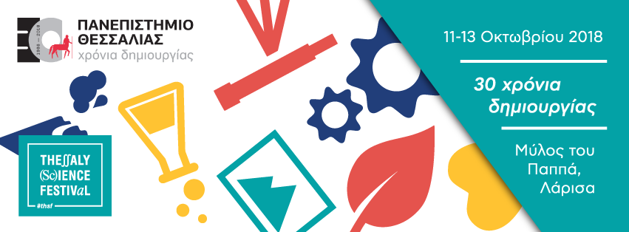
30 χρόνια δημιουργίας του Πανεπιστημίου Θεσσαλίας συναντούν το μεγαλύτερο Φεστιβάλ Επιστήμης και Καινοτομίας στην Ελλάδα

Thessaly Science Festival
Μύλος του Παππά, Λάρισα
11-13 Οκτωβρίου, 2018

25 διαδραστικά δρώμενα
|15 εργαστήρια για παιδιά | 5 workshop για
ενήλικες | 15 ομιλίες | 2 διαγωνισμοί και πολλά ακόμα
πρωινά και απογευματινά καλλιτεχνικά δρώμενα
για όλες τις ηλικίες

Το 1^{ο} Thessaly Science Festival διοργανώνεται φέτος στην πόλη της Λάρισας, εορτάζοντας τη συμπλήρωση 30 χρόνων λειτουργίας του Πανεπιστημίου Θεσσαλίας. Για τη διεξαγωγή των εκδηλώσεων του Φεστιβάλ επιλέχθηκε ο «Μύλος του Παππά», ένας χώρος πολιτισμού στο κέντρο της πόλης, που για χρόνια αποτελεί σημαντικό κομμάτι της ιστορίας της. Από τις 11 έως τις 13 Οκτωβρίου 2018, μικροί και μεγάλοι θα παρακολουθήσουν συναρπαστικές ομιλίες από καταξιωμένους επιστήμονες, εντυπωσιακά πειράματα, διαδραστικά δρώμενα, προβολές, εκπαιδευτικά εργαστήρια και επιμορφωτικά παιχνίδια με θέμα την επιστήμη. Με κεντρικό θέμα «30 χρόνια δημιουργίας», το Thessaly Science Festival 2018 στοχεύει να αναδείξει τα χαρακτηριστικά που διέπουν το Πανεπιστήμιο Θεσσαλίας, όπως είναι η δημιουργικότητα, η καινοτομία και η εξωστρέφεια και να προβάλλει τη γενικότερη συμβολή του Πανεπιστημίου στην κοινωνία και τους πολίτες. Στοίχημά μας να αποδείξουμε σε μικρούς και μεγάλους ότι η επιστήμη δεν είναι μόνο γνώση αλλά και διασκέδαση!
Το Thessaly Science Festival διοργανώνεται από τον εκπαιδευτικό οργανισμό «Επιστήμη Επικοινωνία – SciCo», το Πανεπιστήμιο Θεσσαλίας, την Αντιδημαρχία Πολιτισμού και Επιστημών του Δήμου Λαρισαίων, σε συνεργασία με ακαδημαϊκούς, ερευνητικούς φορείς και εκπαιδευτικούς οργανισμούς. Tελεί υπό την Αιγίδα της Περιφέρειας Θεσσαλίας και της Γενικής Γραμματείας Έρευνας και Τεχνολογίας.

Η αυλαία του Φεστιβάλ ανοίγει με δύο κορυφαίους ομιλητές
Η αυλαία του Φεστιβάλ θα ανοίξει την Πέμπτη 11 Οκτωβρίου με δύο συναρπαστικές ομιλίες από κορυφαίους επιστήμονες που θα αναδείξουν τη σχέση της επιστήμης με την τέχνη και τον πολιτισμό:

Στις 18.30, ο Καθηγητής Πνευμονολογίας του Πανεπιστημίου Θεσσαλίας Δρ. Κωνσταντίνος Γουργουλιάνης θα μας καλέσει να σκεφτούμε έξω από τα συνηθισμένα, στην εναρκτήρια ομιλία του Φεστιβάλ με τίτλο «Όταν η Ιατρική συναντά την Τέχνη». Ο δρ. Γουργουλιάνης, Διευθυντής της Πνευμονολογικής Κλινικής του Πανεπιστημίου Θεσσαλίας, έχει διατελέσει Πρύτανης του Πανεπιστημίου, με μια μακρά ερευνητική πορεία στο πεδίο της πνευμονολογίας και πάνω από 400 διεθνείς επιστημονικές δημοσιεύσεις. Η μελέτη των επιδημιών στη χώρα μας, η παθοφυσιολογία των νοσημάτων του πνεύμονα και οι διαταραχές της αναπνοής στον ύπνο είναι κάποια από τα επιστημονικά του ενδιαφέροντα- ωστόσο ιδιαίτερο ενδιαφέρον του αποτελεί η ιστορία της Ιατρικής και η κοινωνική διάσταση της φυματίωσης. Ποια συναρπαστικά σημάδια έχει αφήσει αυτή η ασθένεια και οι προσπάθειες αντιμετώπισής της πάνω στην τέχνη; Ελάτε να το ανακαλύψουμε μαζί στην τελετή έναρξης του Thessaly Science Festival!
Στις 20.00, θα υποδεχτούμε στη σκηνή του Φεστιβαλ έναν από τους σημαντικότερους σύγχρονους Έλληνες αρχιτέκτονες, τον κ. Θεοφάνη Μπομπότη. Διεθνή αρχιτεκτονικά έντυπα τον κατατάσσουν μεταξύ των κορυφαίων αρχιτεκτόνων του κόσμου. Το αρχιτεκτονικό του γραφείο έχει εκπονήσει πολυάριθμα έργα δημόσιου και ιδιωτικού χαρακτήρα στην Ελλάδα και το εξωτερικό και έχει βραβευθεί και διακριθεί σε εγχώριους και διεθνείς αρχιτεκτονικούς διαγωνισμούς. Στα έργα του περιλαμβάνονται δημόσια κτήρια ιδιαίτερου ενδιαφέροντος, όπως τα βραβευμένα Νέα Μουσεία Πατρών και Χανίων και ο νέος τερματικός σταθμός του Αεροδρομίου «Μακεδονία» στη Θεσσαλονίκη. Πρόσφατα απέσπασε το πρώτο βραβείο σε διαγωνισμό για την επέκταση του Διεθνούς Αερολιμένα Αθηνών. Στην ομιλία του με τίτλο «Αρχιτεκτονική: Έκφραση Πολιτισμού» θα αναφερθεί στην αρχιτεκτονική που μας αφορά όλους. Ποιο είναι το κύριο ζητούμενο στο σύγχρονο σχεδιασμό κτηρίων; Ποια στοιχεία του πολιτισμού μίας πόλης εκφράζει στο δημιουργημά του ένας αρχιτέκτονας; Τι ρόλο παίζουν στην κατασκευή ενός κτηρίου τα γειτνιάζοντα στοιχεία του περιβάλλοντος; Αυτά είναι μερικά από τα ερωτήματα που θα απαντήθουν στην ομιλία του κ. Μπομπότη και στο διάλογο του με το κοινό.
Σύντομα, θα ανακοινωθούν περισσότερα science νέα με φεστιβαλική διάθεση! Stay tuned!

ΠΛΗΡΟΦΟΡΙΕΣ
www.thessaly-science-festival.gr, info@thessaly-science-festival.gr

Ημέρες & Ώρες λειτουργίας:
Πέμπτη 11 Οκτωβρίου: Τελετή έναρξης στις 18.30
Πέμπτη 11 και Παρασκευή 12 Οκτωβρίου: 09.00 έως 23.00
Σάββατο 13 Οκτωβρίου: 12.00 έως 23.00

Μύλος του Παππά: Γεωργιάδου 53, 41447, Λάρισα (+30) 2410 614449)
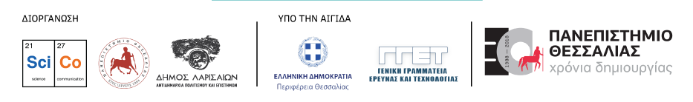
ΕΙΣΟΔΟΣ ΕΛΕΥΘΕΡΗ

